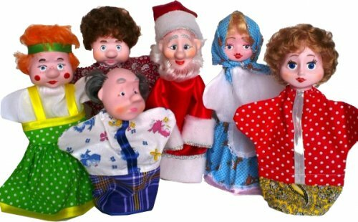

**Ку­коль­ный те­атр Ку­дес­ни­ки Мо­роз­ко**

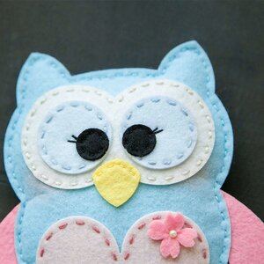

**Ку­пить на­бо­ры из фет­ра**

**Как сделать кукольный театр своими руками в детский сад**

**4,93**из 5

Дети не только любят ходить в театр или цирк, но и устраивать собственные представления дома. Для того чтобы квартира превратилась в выездное шапито, достаточно всего лишь натянутой бечевки с повешенной на нее простыней – это будет занавес. В роли артистов могут выступать как обыкновенные куклы (в таком случае дети будут просто держать их в руках), так и специальные театральные марионетки или куклы-перчатки. Все родители знают, что фантазия у детей безгранична, поэтому не стоит покупать набор дорогих профессиональных кукол. Во-первых, их может не хватить для всех представлений, которые хочет поставить молодой режиссер. А во-вторых, своими руками можно сделать таких удивительных персонажей, каких и продаже-то не встретить. В этой статье мы подробно рассмотрим, как сделать кукольный театр для детских развлечений своими руками.

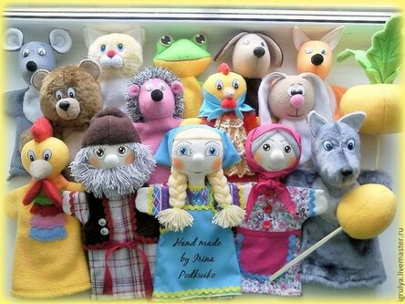

**Изготовление кукол**

Куклы могут изготавливаться из совершенно разных материалов, в том числе и из подручных. При этом размер их не важен. Они могут быть пальчиковыми, в виде перчаток или стационарных фигурок.

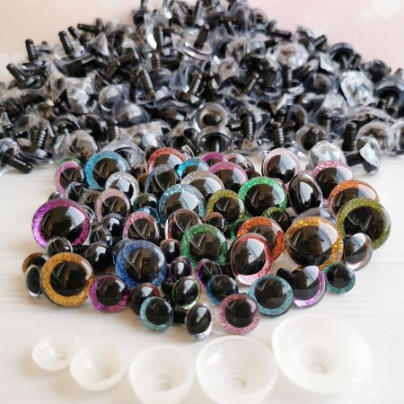[Фурнитура для игрушек.](https://an.yandex.ru/count/WmiejI_zO0u33HW0v2T3p8eKQ64lTGK03WGnSt7pNm00000unFaw-itXiCaIW06AqSTOY07QakgmLv01kAEmgic0W802c06uex2gIQ01jgW1jhW1l8hClY300GBO0ToVifK1u06OXkqWkHoW0eYGiHYv0cduePLsf0Dty0BhuSFD1nQO0y24w0It7_W4pge3Y0NHzGAG1Swg0w05b881g0MxRB05ksou1Rjim0NwsGd81U2x0j05mZFkyCmbe0QQh06e1fgi0RW6Gia66VE3sXqoaGJH1XaRxyWUCf44eiEl58WJ33lxk0Uq1WJ2XCYO380A0S4AmOUVQVtxrJ_92jkqLLQcWD4_EAeB46NeXEx3hm00h4tdPHYuw0lHzGBm2mk83FJsthu1gGpNOHnoiNhfl-WCdmQO3RZV5U0DWe20WGImFfdcZzJTmyp81A0Em8Gzmz_2nxQ2mvtx0UxDWHl84C2YgDl-4U0HsCBY0UWHZhlgYRgPafgMG6VRG3EXAVRN2QW_wH9NN7CgLX9g9GAe4zgEbBpGcytmu1ExR80KW22858I8ng2VmQFNTQ0Kksoe5Cwg0w2ud2hO5FYKXFy5u1G1w1IC0iWLYCATcOu6q1Nub8J_1TWLmOhsxAEFlFnZyA0Mq8_0-WMm5hq3oHRG5lJsthu1WHUO5zpmn1ke5mcu5m705xK2s1V0X3tW5vZwi_i5w1S1-9aOe1WHi1YMoSt_1RWO0j0O8VWOtkIfyz2_vD_z0O0PiFIuuj2zaRaWYHcmBP0P0Q0Pcgm1i1cu6V___m706UVwpxxihBZPEj8P4dbXOdDVSsLoTcLoBt8qEJ8jCU0P0UZm-1d9gyyRWHh__szKSN5zB2aWuOG8CIDW3ZbZn0El4P3Hb2GwsZULFjkZp2CDrK48Y5pXvDTl5r9c6Hbf7PCo_5dA4vBtMUOpW1H31AZSuIIUTK4GClksGmp2rJDEAp6fVH8MmsaNzfDZPi5mRVdkXFRvC5vMkm8QHE0wa0rRz_rOnuJlYYz8iuaTg94IjSt60m00~1?stat-id=28&test-tag=98406571706625&format-type=2&actual-format=40&banner-test-tags=eyI3MjA1NzYwMzg4MDI1Nzc1NiI6Ijg0NDYwMDIifQ%3D%3D)

Пальчиковые персонажи из фетра

Пальчиковые куклы позволяет развивать мелкую моторику ребенка, его мышление и речь. Изготовить миниатюрные куклы очень просто. **Для этого нужно подготовить следующие инструменты и материалы:**

* фетр;
* нитки;
* ножницы;
* бумага для выкройки;
* карандаш.

Саму выкройку для персонажа можно нарисовать самостоятельно. Для этого сначала рекомендуется подобрать сказку или историю, которая будет ставиться, а затем тщательно продумать и ее героев. **После этого можно приступать к изготовлению персонажей:**

1. Из фетра вырезать по две заготовки для каждого персонажа.
2. Сложить их изнаночными сторонами и прошить по краю ниткой.
3. Декорировать персонажей. На одной стороне нужно вышить нитками лицо. Его же можно сделать и из кусочков белого или черного фетра, которые нужно приклеить или пришить.

*При изготовлении пальчиковых кукол стоит сразу определиться с тем, кто будет их надевать. Если это ребенок, то отверстия в куклах должны быть таковыми, чтобы персонажи в процессе инсценирования не спадали.*

Паста для моделирования

Хорошим материалом для изготовления кукол может стать специальная паста для моделирования. Ее можно заменить соленым тестом или пластилином. Преимущества такого материала заключаются в том, что из него сделать как пальчиковые, так и стационарные куклы. **Для изготовления персонажей нужно подготовить:**

* пасту для моделирования разных цветов, при этом лучше выбирать ту, что не нужно обжигать, поскольку она твердеет на воздухе;
* акриловые краски или фломастеры;
* кисточки;
* стеки и ножики для работы с пластилином.

**Мастер-класс: Подставка для кукол**

Доброго времени суток уважаемые Мастера и Гости нашего сайта! Меня зовут Наталья Демидова . Я шью тыквоголовых кукол . Занимаюсь этим увлекательным делом уже второй год.

Вопрос о том, как и из чего сделать подставку, у меня возник, когда на свет появилась моя первая куколка. Поиски в интернете мне ничего не дали, т.к. предлогаемые варианты изготовления подставок были либо сложными, либо предпологалась помощь сильного пола, либо использование специальных материалов и инструментов.

Мне же, **нужно** было , **что бы**:

— подставка в изготовлении была проста;

— я смогла сделать ее сама, без посторонней помощи( не хочется каждый раз отвлекать любимого супруга от просмотра любимых телепередач);;

— затратная часть на материалы была минимальной;

— смотрелась подставочка хорошо.

Конечно, моя первая подставка выглядела не так аккуратно и красиво. Она делалась из подручных материалов, но принцип изготовления не изменился.

* ₽

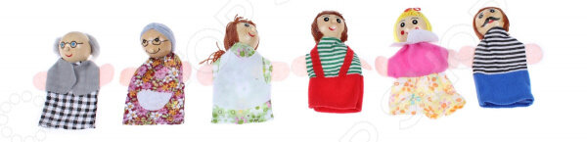

**Ку­коль­ный те­атр Се­мья**



Для изготовления подставки **нам понадобится**:

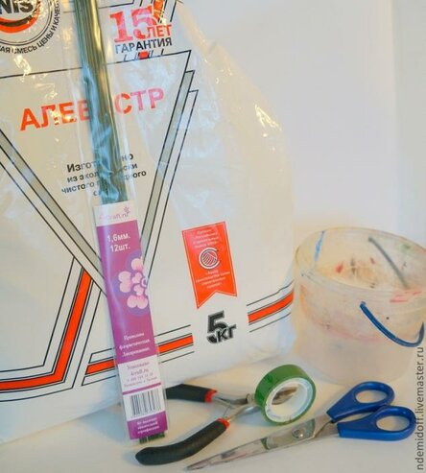

— проволока флористическая сечения 1,6 мм — 2 шт.(продается в любом флористическом магазине и магазинах для творчества), если именно такой нет, ничего страшного, возмите любую, которая выдержит вес куколки;

-гипс или алебастр ( принципиальной разницы нет) — 2,5- 3 ст.л. с горкой( мне больше нравится алебастр);

— вода 6-7 ст.л.;

— емкость для заливки основания( у меня ведерко из под майонеза) — 1 шт.(можно взять любую подходящую емкость любой формы и размеров);

— круглогубцы;

-фетр или любая другая плотная ткань( рогожка, велюр, бархат, и т.д.)

— клей Момент «Кристал» или клей-пистолет;

-скотч тонкий;

— атласная ленточка или любое кружево;

— ножницы.

Ну, что… **начнем,** пожалуй!

**1.** Берем 2 отрезка нашей проволоки. Выравниваем концы, отмеряем 5-6 см и сгибаем на 90 градусов одновременно обе проволоки, фиксируя место сгиба пальчиком.

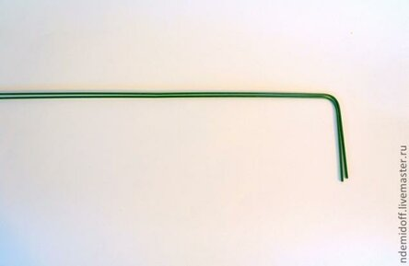

**2.** Пальчиками фиксируем проволоку, что бы, она не сдвигалась. От места сгиба отступаем еще 6-7 см и разводим проволоку в стороны ( одну вправо, другую влево).

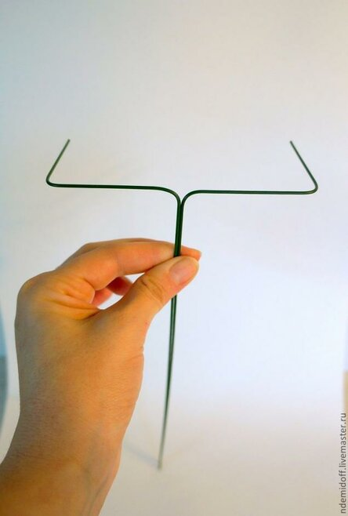

**3.** Теперь сводим загнутые концы так, чтобы у нас, получился треугольник (так, как на фото). Это наше будущее основание.

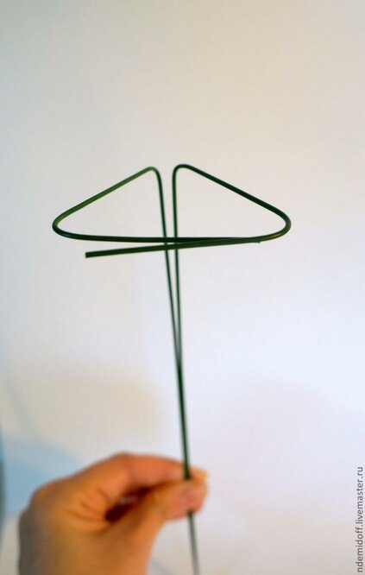

**4.**Теперь место сгиба и место пропересечения проволочек фиксируем цветным скотчем, или простым – прозрачным (кому, как удобно).

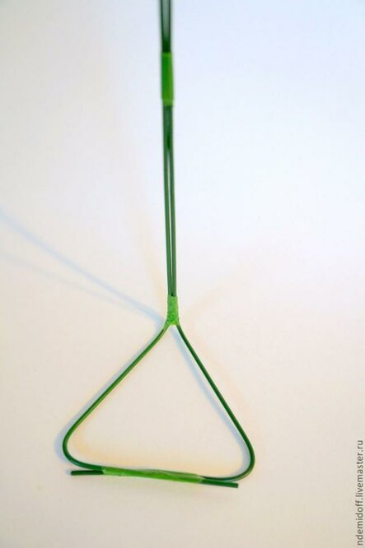

**5.** На этом этапе, мы должны приготовить раствор алебастра. Замешивать будем в отдельной чашке ( не в форме). На мою емкость( я использую баночку из под майонеза) я буру 2.5-3 ст. л. полные с горкой алебастра и 6-7 ст. л. воды( водичку лучше добавлять постепенно). Тщательно размешиваем, что бы масса была однородная, без комочков . Стараемся все сделать быстро, т.к. раствор алебастра быстро застывает. Должно получиться по консистенции, как густая сметана.

Теперь аккуратно выливаем раствор в подготовленную форму, стараемся не пачкать стенки. Теперь опускаем нашу заготовку из проволоки «треугольником» вниз. Как на фото. Немного поводим взад-вперед, чтобы сгладились следы на поверхности раствора, которые остались после погружения проволоки. Сразу же, помоем чашку, которую использовали для замеса, т. к. раствор быстро застынет на стенках и отмыть его не удастся. Если раствор получился жидковатым и наша заготовка не стоит в нем, не спешите растраиваться. Просто, закрепите проволоку 2 мя прищепками, так, что бы зафиксировать ее в вертикальном положении.

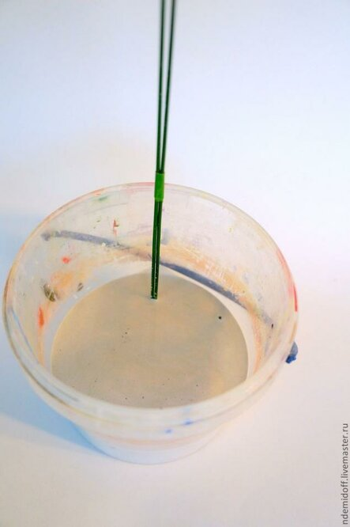

На все эти действия я трачу 10-15 минут.

Оставляем нашу заготовку на 5-6 часов сохнуть ( только не на батарею) при комнатной температуре .

Итак, время выждали! Нужно достать заготовку из формочки.

**6**. Как достать заготовку из формы, что бы, не повредить ее, ведь она еще сырая? А ничего сложного нет. Мы немного растягиваем в стороны стенки формочки, для того, что бы заготовка отстала от стенок . Помещаем торчащую проволоку между указательным и средним пальцами правой руки и переворачиваем форму( вверх дном) на ладонь. Левой рукой похлопываем по донышку формы… и… вуа -ля… Наша заготовка у Вас на ладошке! Вот как она выглядит:

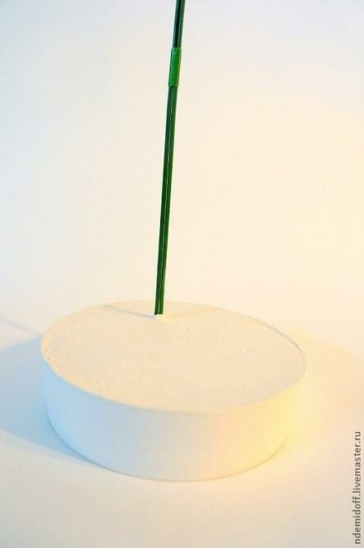

[₽](https://direct.yandex.ru/?partner)[Кукольный театр Кудесники Морозко](https://an.yandex.ru/count/WoCejI_zO043pHW0f2e_JsAfXR2r4GK00GGnXN7pNm00000unFawxf3WWUWFW06-fhAn_ztmq_y1Y07nlZgG0OhJvPYNrBkK1A01cB3_Yic0W802g06OiF-AIR01Xi6l0hW1okRPjI300GBO0QwbZ9K1u07sxye5w05--068vDw-0OW27w02fhI74xa2QVYXbNQa0tV00l6-El02Yi3pwmOMW0FI-DxA0OW3jU7EbEW4wK3u1EcN0eW5wfi1a0NfbmAW1QzLg0MIHx05aaUu1P97m0MylGJ81UQH0T05vI7W1Gpm1G6O1g3S_HIW1fgi0QW6cgm1k0P2oGOPyuFQ7JAH1D466Hllo1uoaGIYmw_u13uGE_ku1y8BcegGYSAJsiC9hav6aRSwtp_92bwis0SpskG_FgeB42U9o1Z3hm00CUdnPXYuw0lgcm7m2mk838Zathu1gGnWowsYQsA_l-WCdmQO3RZV5U0DWe20WGIPve_KtSFCo0IW3i24FSFVyhJUXyIT-m7NqEuQo120en3G486YhwZR_X7W4Tx2uW7e4PZHh_V5ey60E-R9G0vWfCRd39S_wH9NN7CgLX9g9GAe4zgEbBpGcytmu1EIHuWKX8Z6e9_1ezTre1IIHwWKwPS2m1I0lh5AxjyEs1IieCF-1U0K0UWKZ0BG5QoWm_u5s1Nz_gl9sgQ0gMpm5S6AzkoZZxpyOw0Mq8_0-WMm5hq3oHRG5eZathu1WHUO5uwjqGAe5mcu5m705xK2s1V0X3te5m6P6A0O0gWO-QND_mMm69R9pVy5k1W1q1WX-1ZUvAdpqB_at_q1W1cmzBZYqBsHkI296R0ja1a1e1cQh06m6RWP____0S0Pv_hFlkoikDawqXaIUM5YSrzpPN9sPN8lSZGvCYqnu1aOwF216l__fw2bkhVO8G0lHa0gKuJ8qOvfwTBLW1P51WsHIq39baj2739LSKpY09y5FIHk9v4Fap0Mms9wOo4B0274htR8HS6fZ9Ap0E-rVE-wu75nQzkodUDnTDR4G1BSSVGcmCyn32xp10lqYF1HpQhB0n8JjKtW0G00~1?stat-id=31&test-tag=98406571706625&format-type=2&actual-format=40&banner-test-tags=eyIxNDk4NzU4NzYyMDQxNjQyOTMiOiI1NzM2MSJ9)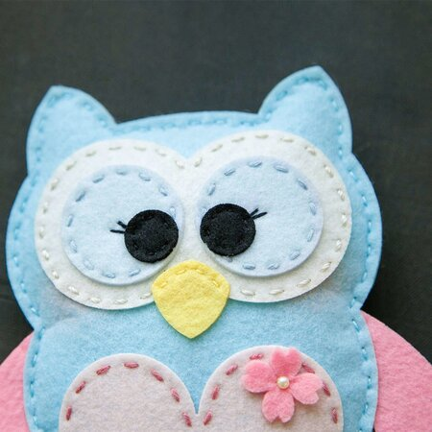[Купить наборы из фетра](https://an.yandex.ru/count/WoGejI_zO2C3rHW092a_JsAf6G2djmK08mGnXN7pNm00000unFawwApUlgqWW06qp-cW0OW1ye-iaLAG0TwmWAl7W8200fW1th20gqUW0OYZg068eu2hHxW1o9J-_1_00GBO0TZQZ27e0O82-07ykTw-0OW27vW2h9ZV5A02wD6H3xa2QVYXbNQa0tVm0eh0y-i65fW3m8JV4_W4qzS4Y0M1zGEG1TFN1A05-RO1g0Mwc06m1RgO0RW5kfW1m0MZd0V81Vxg0T05jKZW1NZm1G6O1ioztLYW1fgi0QW6cgm1k0P2oGOPyuFQ7JAH1D466Hllo1uoaGIYmw_u13uGE_ku1xG6mlJeo0TwQ7JmYgxRFyaAZaz303D4s3y-gWiG9ud86CEl000nwV5c6BZe2u7r0_0B2uWCbCNUlW6f30HxPggvQ-6_w0oV1fWDlTyLu0s2W8211B0-cUQFrDt3pCW4e0x0X3t3t_AqteV4dVi1WlM86XluFnaHeQZR_X7W4Tx2uW7e4PZHh_V5ey60E-R9GFhE1d32fR8_wH9NN7CgLX9g9GAe4zgEbBpGcytmu1Ewc060580WY1I4YCQWdy6ZrtMW5BgO0QWKqzS4i1J0cz2CjCW5s1IGnCN_1U0K0UWKZ0B85RxrkfBJ0j0LaCJ5_mNO5S6AzkoZZxpyO_2W5j2FmFe5i1Qz0yaMq1QKnTw-0O4Nc1UAhii1g1S9k1S1m1Ur0jWNm8Gzw1S1cHYW606m69R9pVy5k1W6q1WX-1ZUvAdpqB_at_q1W1cmzBZYqBsHkI296R0ja1a1e1cQh06m6RWP____0S0Pv_hFlkoikDawqXaIUM5YSrzpPN9sPN8lSZGvCYqnu1a5wF3u6QJabHo16l__BqknUhjZAY2HX8Wn8q2EIJHq1vyHa62A5s2qTfG-6wDOc60YaUC8vDVRTRixOgSAtUrrvU7H0rv8VHBNbEPpgo8hBAObkgT4665RHGP5P8G3mYbkjnr4zss7D1HNoJYqRAJs8opQArrG2BPf2PS9KswxOxZ9xbF3kWpiAz0XmjQ5L5Y7aADgrb7RF3m0~1?stat-id=31&test-tag=98406571706625&format-type=2&actual-format=40&banner-test-tags=eyI3MjA1NzYwMzYxMjQ3ODUxMSI6IjU3Mzk0In0%3D)

Но это еще не все…

После того, как мы достали из формы нашу заготовку, она должна еще просохнуть, лучше всего оставить ее на ночь , опять таки при комнатной температуре.

Ну вот, наконец , наша заготовка высохла, теперь мы будем декорировать ее основание, что бы все выглядело красиво.

Оформление подставки, зависит от образа куклы. Все должно быть единным целым и подставка должна быть продолжением оброза куклы или ее дополнением (кому, как нравится). Основание подставки можно можно украсить, как угодно, здесь есть место для разгула фантазии. Но если образ куклы сложный или использовано, в работе много аксессуаров, то наоборот, подставку лучше не пегружать дополнительными наворотами.

Для оформления подставки **нам понадобится**:

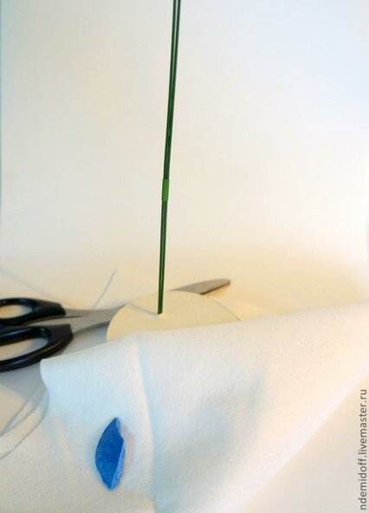

— кусочек фетра;

— атласная ленточка или кружево;

— ножницы;

— мелок или карандаш;

— клей «Момент Кристалл» или клеевой пистолет.

Раскладываем фетр на ровной поверхности, очерчиваем нашу заготовку + припуск на высоту заготовки ( у меня 2 см)( можно для подстраховки добавить еще 0,3-0,5 см. Не переживайте, лишнее мы потом обрежем.) .Вырезаем по намеченному.

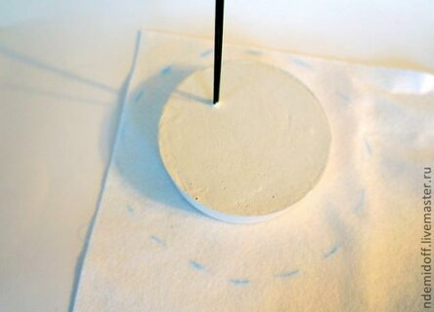

Примеряем и намечаем место, где будет входить проволока.

Делаем надрез и одеваем фетр на проволоку, еще раз проверяем, что бы все бока фетр закрывал.

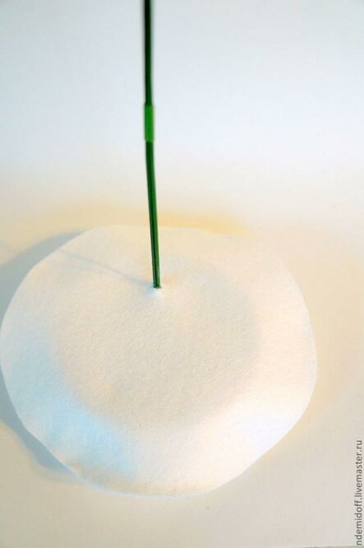

Теперь делаем надрезы на фетре, для того, что бы закрыть бока подставки. Сначала делаем по одному надрезу впереди и сзади, потом слева и справа ( получилось 4 надреза), далее в каждой части делаем еще по одному надрезу( еще 4 надреза).